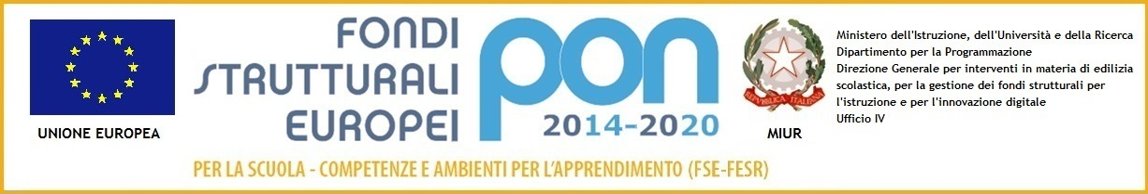
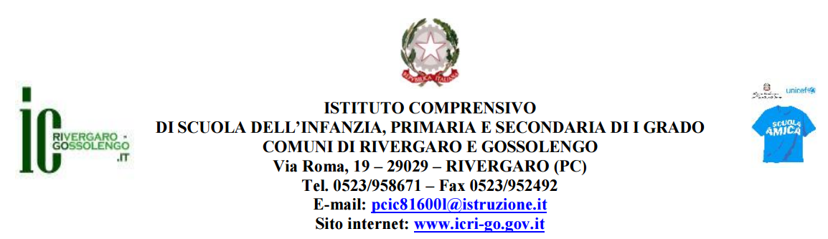

Si comunicano gli orari di apertura della segreteria ad uso del solo personale docente e ATA.

GIORNO | ORARIO
Lunedì | 7.30 – 18.00
Martedì | 7.30 – 17.00
Mercoledì | 7.30 – 18.00
Giovedì | 7.30 – 17.30
Venerdì | 7.30 – 17.00

LA DIRIGENTE SCOLASTICA
Marica Draghi
(Firma autografa sostituita a mezzo stampa ai sensi dell’art.3,
comma 2 del D. Lgs. 39/93)

